1)

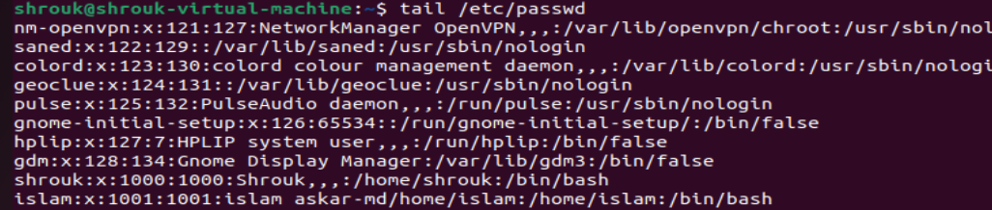

sudo passwd islam

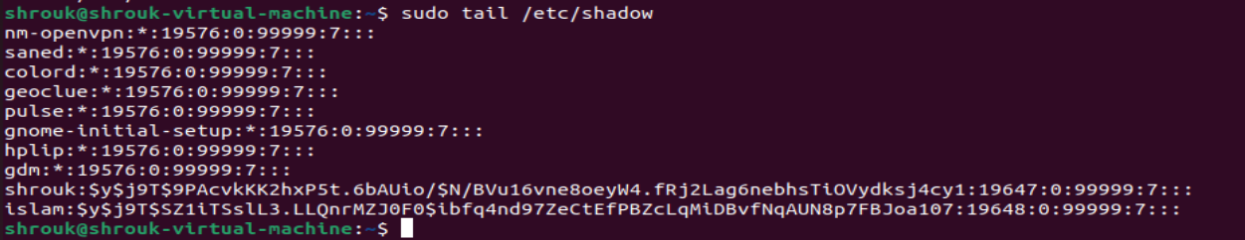

2) sudo adduser baduser

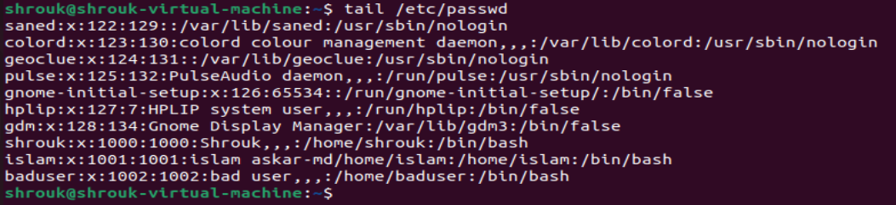

3)sudo groupadd pgroup-g30000

sudo groupmod -g30000 pgroup

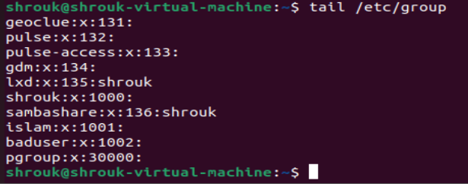

4) sudo groupadd badgroup

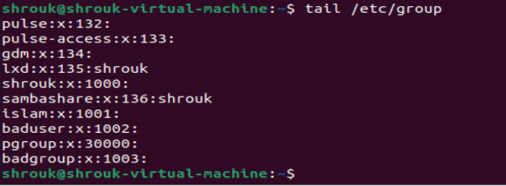

5) sudo usermod -aG pgroup islam

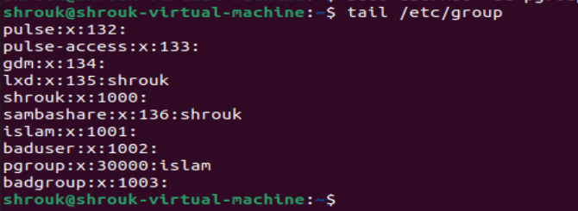

6)

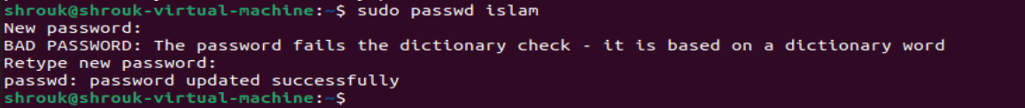

7)sudo usermod -e 2023-11-18 islam

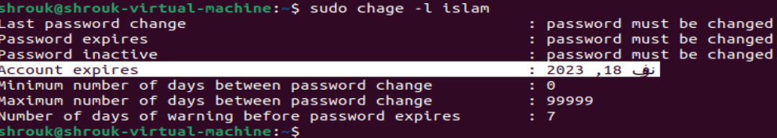

8)



9)



10)

